Міністерство освіти і науки України

Харківський національний університет ім. В. Н. Каразіна

Факультет комп’ютерних наук

Кафедра безпеки інформаційних систем і технологій

Лабораторна робота №5

*з навчальної дисципліни*

«Захист інформації в інформаційно-комунікаційних системах»

Виконав:

Студент групи КБ-31 Кравченко Є. М.

Перевірив:

Професор

Єсін В. І.

Харків – 2020 р.

**Тема:** Изучение основных возможностей операторов языка манипулирования данными языка SQL

**Цель работы:** ознакомление с основными операторами языка манипулирования данными в среде СУБД Access.Выполнение.

**Выполнение**

В соответствии с разработанными в лабораторной работе №3 таблицами  
БД:

1. На языке запросов по образцу (QBE – Query By Example) составить:

а) запрос на выборку всех товаров, названия, которых начинаются с букв A или T, и стоимость которых более 100 грн.;

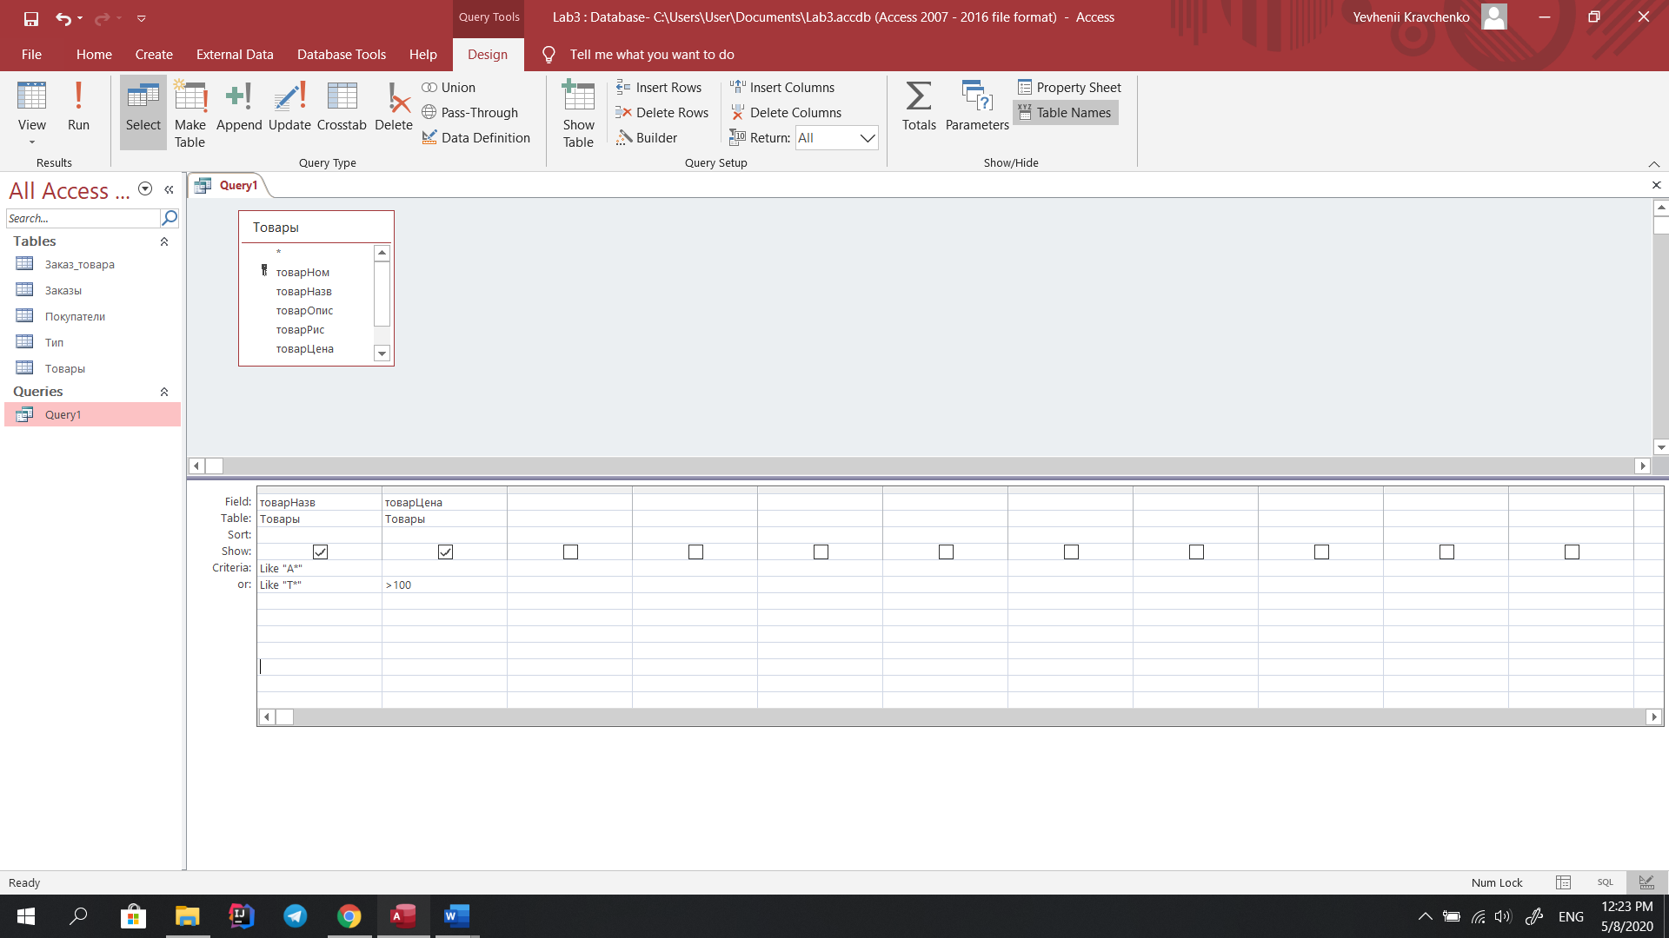

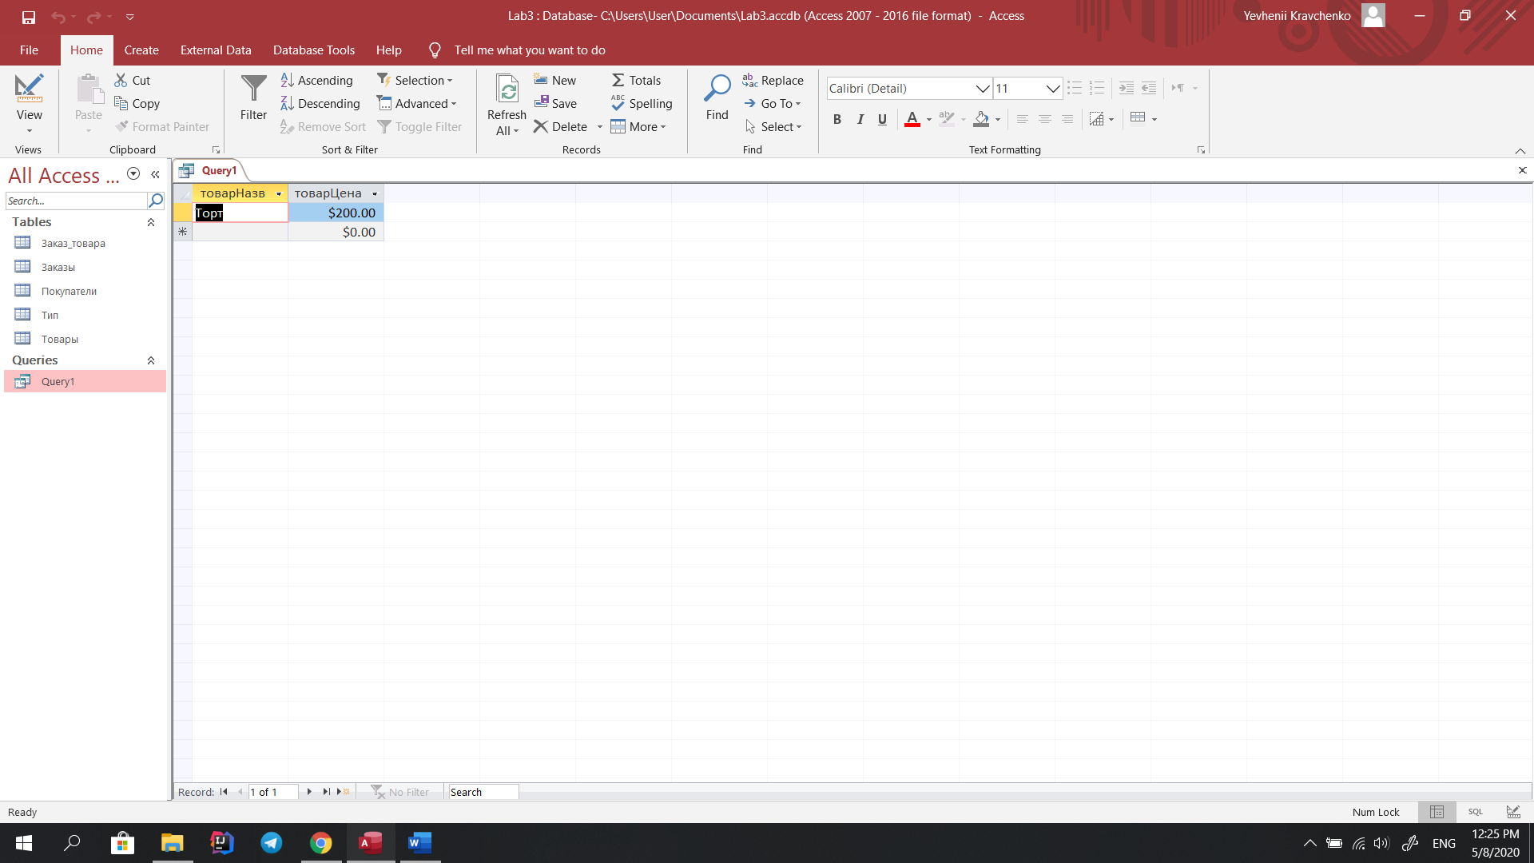

SELECT Товары.товарНазв, Товары.товарЦена

FROM Товары

WHERE (((Товары.товарНазв) Like "А*")) OR (((Товары.товарНазв) Like "Т*")) AND (((Товары.товарЦена)>100));

б) запрос на выборку всех типов товаров и всех товаров, названия, которых начинаются с букв A или T, и стоимость которых более 100 грн.;

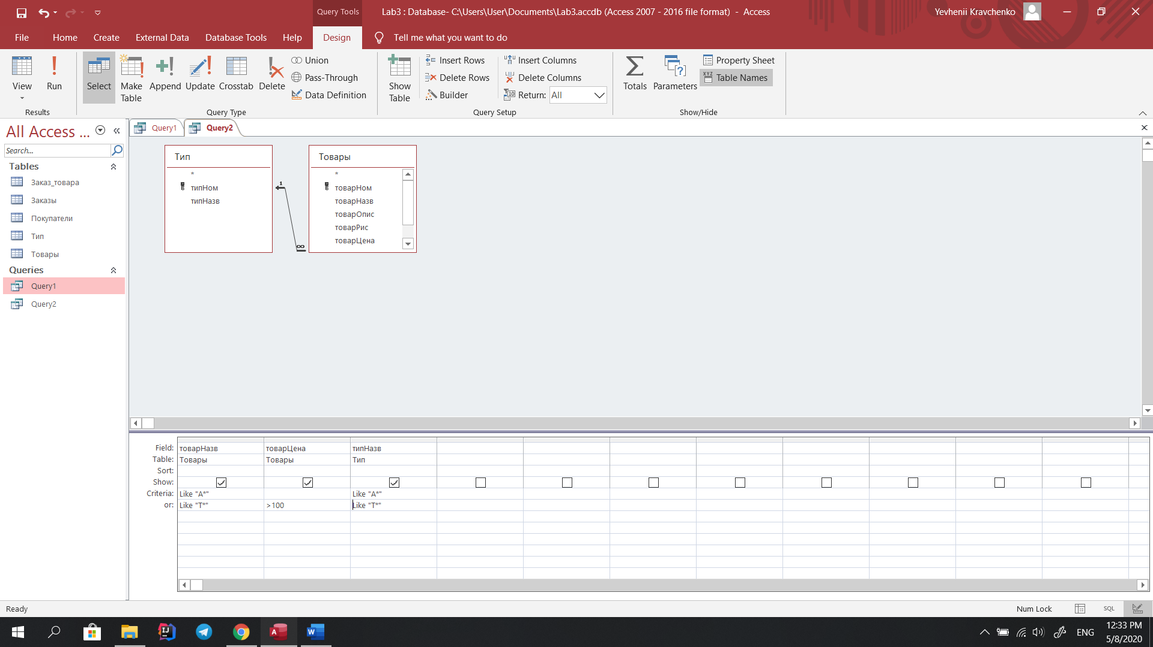

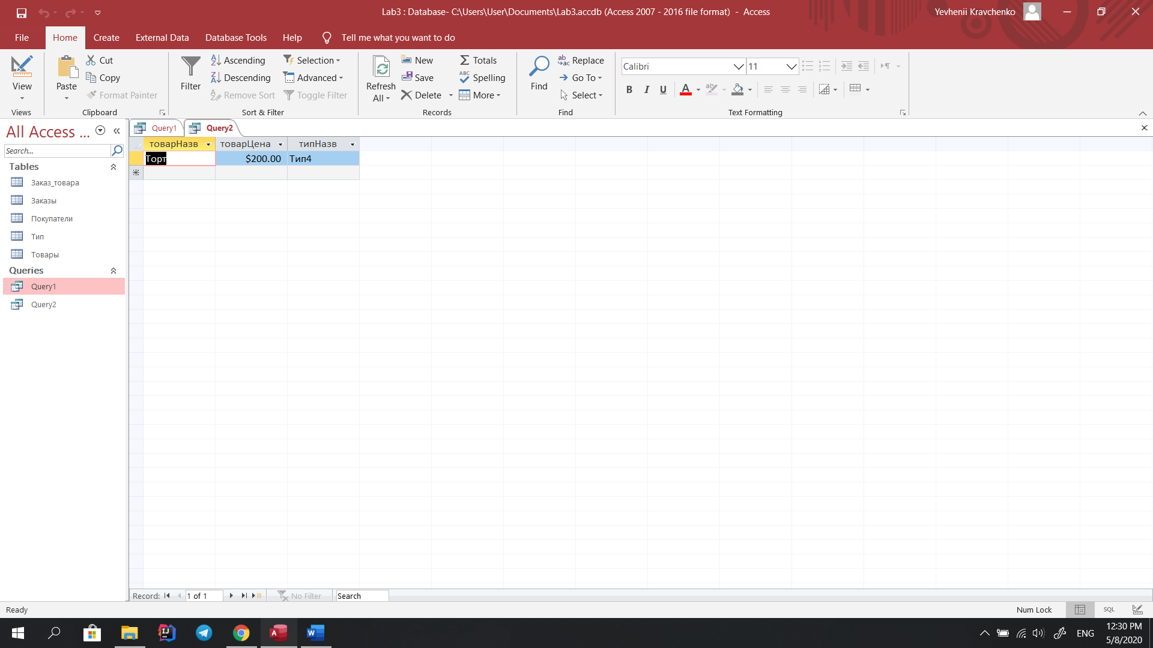

SELECT Товары.товарНазв, Товары.товарЦена, Тип.типНазв

FROM Тип RIGHT JOIN Товары ON Тип.типНом = Товары.типНом

WHERE (((Товары.товарНазв) Like "А*") AND ((Тип.типНазв) Like "А*")) OR (((Товары.товарНазв) Like "Т*") AND ((Товары.товарЦена)>100) AND ((Тип.типНазв) Like "Т*"));

в) запрос на выборку для всех заказов всех типов товаров и всех товаров, названия, которых начинаются с букв A или T, и стоимость которых более 100 грн.;

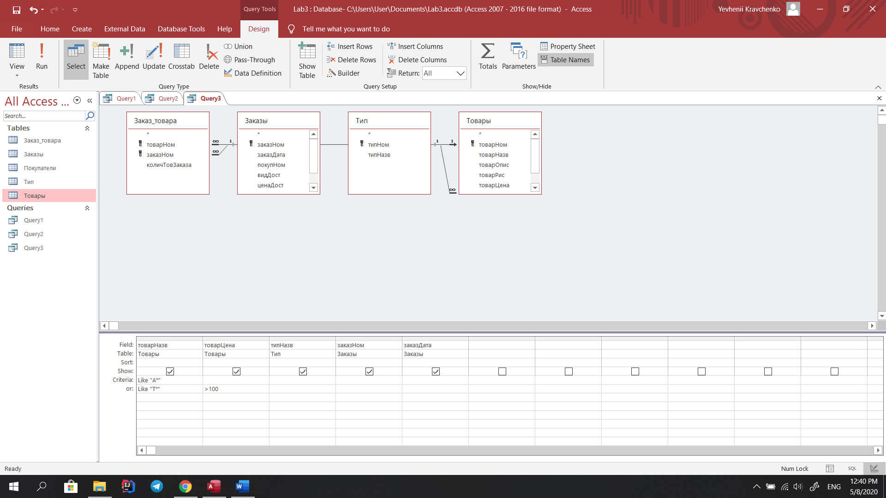

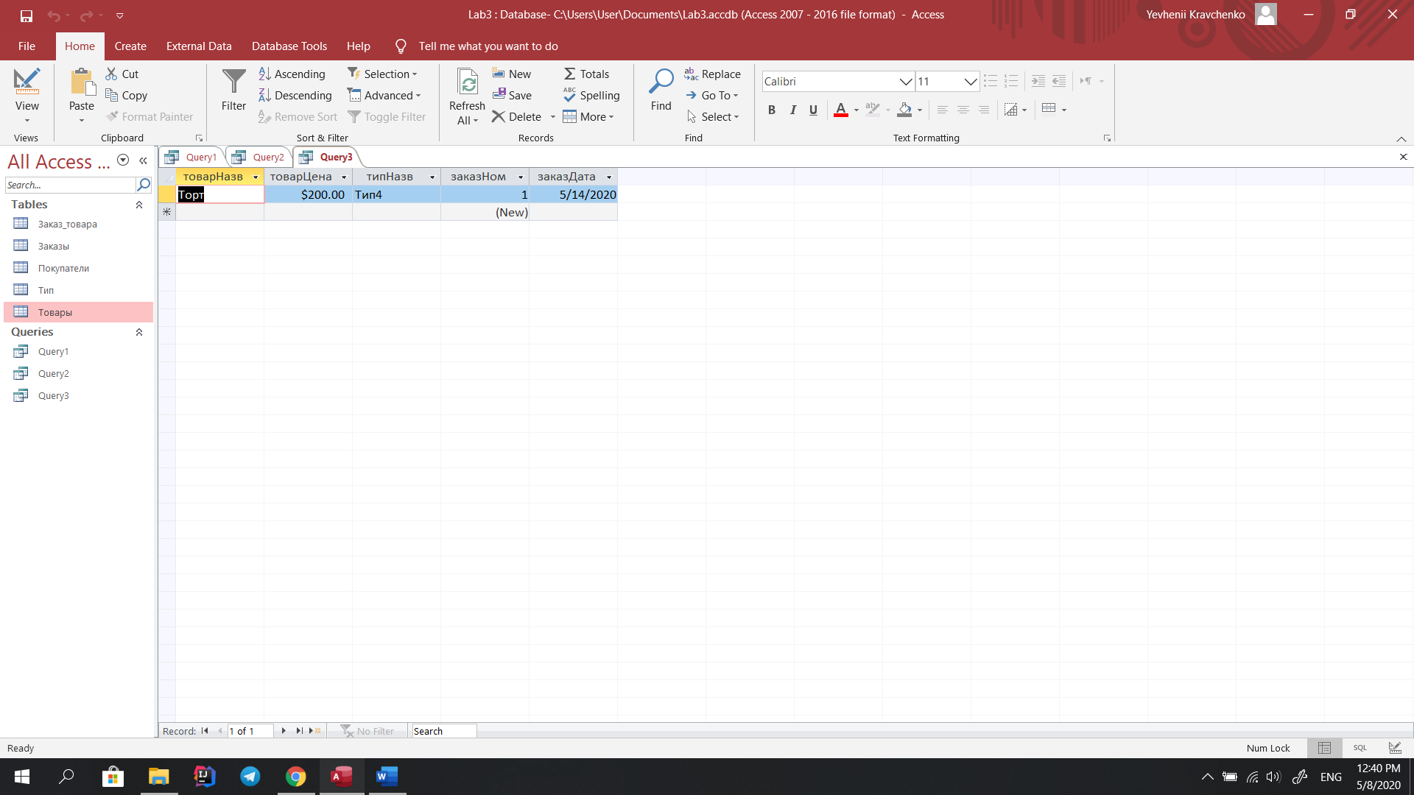

SELECT Товары.товарНазв, Товары.товарЦена, Тип.типНазв, Заказы.заказНом, Заказы.заказДата

FROM (Тип RIGHT JOIN Товары ON Тип.типНом = Товары.типНом) RIGHT JOIN (Заказы RIGHT JOIN Заказ_товара ON Заказы.заказНом = Заказ_товара.заказНом) ON Товары.товарНом = Заказ_товара.товарНом

WHERE (((Товары.товарНазв) Like "А*")) OR (((Товары.товарНазв) Like "Т*") AND ((Товары.товарЦена)>100));

г) запрос на выборку для заказа с номером 5 (без вывода на экран номера заказа) всех типов товаров и всех товаров, названия, которых начинаются с букв A или T, и стоимость которых более 100 грн.

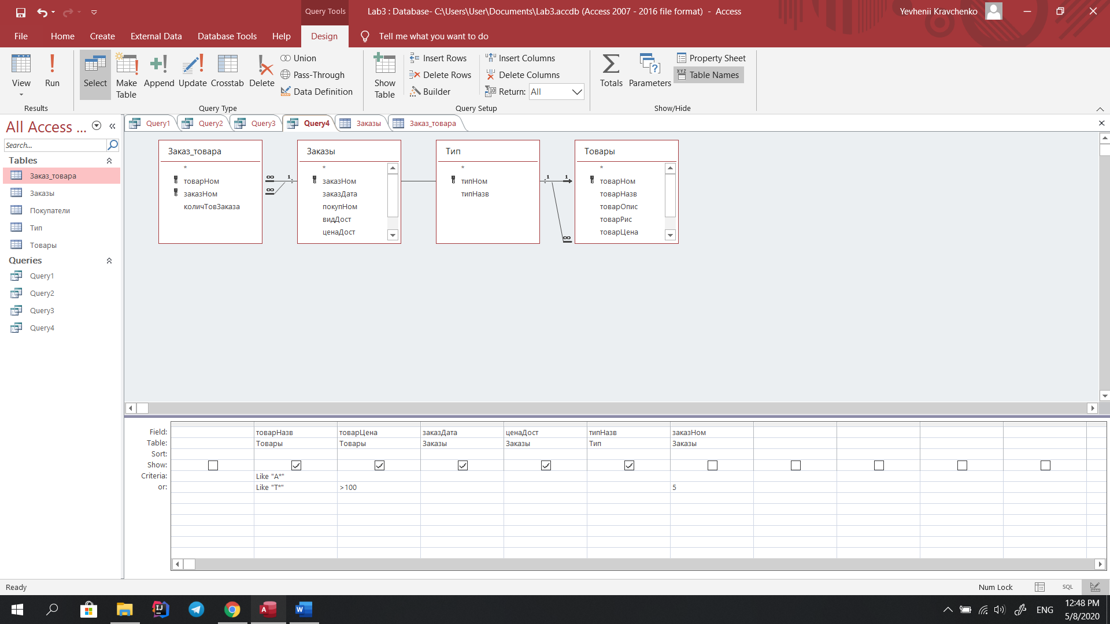

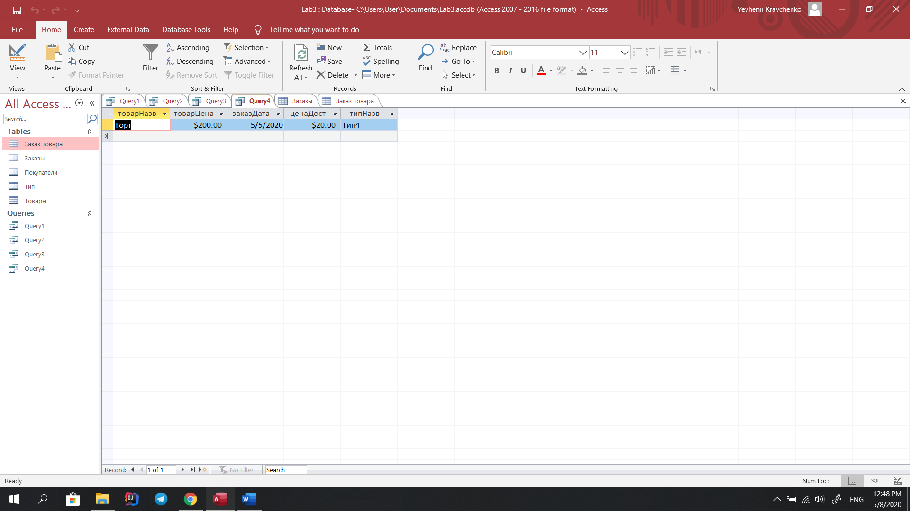

SELECT Товары.товарНазв, Товары.товарЦена, Заказы.заказДата, Заказы.ценаДост, Тип.типНазв

FROM (Тип RIGHT JOIN Товары ON Тип.типНом = Товары.типНом) RIGHT JOIN (Заказы RIGHT JOIN Заказ_товара ON Заказы.заказНом = Заказ_товара.заказНом) ON Товары.товарНом = Заказ_товара.товарНом

WHERE (((Товары.товарНазв) Like "А*")) OR (((Товары.товарНазв) Like "Т*") AND ((Товары.товарЦена)>100) AND ((Заказы.заказНом)=5));

2. На структурированном языке запросов (SQL – Structured Query Language) модифицировать полученные запросы:

1) запрос (а) с учетом только тех товаров, стоимость которых не превышает 500грн.;

SELECT Товары.товарНазв, Товары.товарЦена

FROM Товары

WHERE (((Товары.товарНазв) Like "А*")) OR (((Товары.товарНазв) Like "Т*")) AND (((Товары.товарЦена)>100)) AND (Товары.товарЦена)<500;

В отличии от изученого заппроса, в этом добавлено дополнительное условие «AND (Товары.товарЦена)<500» на выборку только тех товаров, стоимость которых не превышает 500грн. Можем написать этот запрос иначе. Например, поменять местами условия, или згркпировать их (условия (выражения после ключевого слова WHERE)) иначе.

2) запрос (б) с учетом только тех товаров, стоимость которых не превышает 500грн.;

SELECT Товары.товарНазв, Товары.товарЦена, Тип.типНазв

FROM Тип RIGHT JOIN Товары ON Тип.типНом = Товары.типНом

WHERE (((Товары.товарНазв) Like "А*") AND ((Тип.типНазв) Like "А*")) OR (((Товары.товарНазв) Like "Т*") AND ((Товары.товарЦена)>100) AND ((Тип.типНазв) Like "Т*")) AND (Товары.товарЦена)<500;

В отличии от изученого заппроса, в этом добавлено дополнительное условие «AND (Товары.товарЦена)<500» на выборку только тех товаров, стоимость которых не превышает 500грн. Можем написать этот запрос иначе. Например, поменять местами условия, или згркпировать их (условия (выражения после ключевого слова WHERE)) иначе.

3) запрос (в) с учетом только тех заказов, в которых количество товара больше 5 единиц;

SELECT Товары.товарНазв, Товары.товарЦена, Тип.типНазв, Заказы.заказНом, Заказы.заказДата, Заказ_товара.количТовЗаказа

FROM (Тип RIGHT JOIN Товары ON Тип.типНом = Товары.типНом) RIGHT JOIN (Заказы RIGHT JOIN Заказ_товара ON Заказы.заказНом = Заказ_товара.заказНом) ON Товары.товарНом = Заказ_товара.товарНом

WHERE (((Товары.товарНазв) Like "А*")) OR (((Товары.товарНазв) Like "Т*") AND ((Товары.товарЦена)>100) AND ((Заказ_товара.количТовЗаказа)>5));

В отличии от изученого заппроса, в этом добавлено обьединение результатов запросов с разных таблиц «(Тип RIGHT JOIN Товары ON Тип.типНом = Товары.типНом) RIGHT JOIN (Заказы RIGHT JOIN Заказ_товара ON Заказы.заказНом = Заказ_товара.заказНом) ON Товары.товарНом = Заказ_товара.товарНом», а также добавлено дополнительное условие «AND Заказ_товара.количТовЗаказа > 5» на выборку только тех заказов, в которых количество товара больше 5 единиц. Можем написать этот запрос иначе. Практически любой запрос можно напсать несколькими способами.

4) запрос (г) с учетом всех заказов, где количество товаров превышает 7 единиц;

SELECT Заказ_товара.количТовЗаказа, Товары.товарНазв, Товары.товарЦена, Заказы.заказДата, Заказы.ценаДост, Тип.типНазв

FROM (Тип RIGHT JOIN Товары ON Тип.типНом = Товары.типНом) RIGHT JOIN (Заказы RIGHT JOIN Заказ_товара ON Заказы.заказНом = Заказ_товара.заказНом) ON Товары.товарНом = Заказ_товара.товарНом

WHERE (((Заказ_товара.количТовЗаказа)>7) AND ((Товары.товарНазв) Like "Т*" Or (Товары.товарНазв) Like "А*") AND ((Товары.товарЦена)>100)) and (((Заказы.заказНом)=5));

В отличии от изученого заппроса, в этом добавлено дополнительное условие «AND Заказ_товара.количТовЗаказа > 7» на выборку только тех заказов, в которых количество товара больше 7 единиц. Можем написать этот запрос иначе. Например, поменять местами условия, или згркпировать их (условия (выражения после ключевого слова WHERE)) иначе.

3. На структурированном языке запросов:

• изменить запись в таблице «Товары»;

UPDATE Товары SET товарЦена=4 WHERE товарНом=4;

Если убрать оператор WHERE, то все записи в таблице Товары изменят значение поля товарЦена на 4.

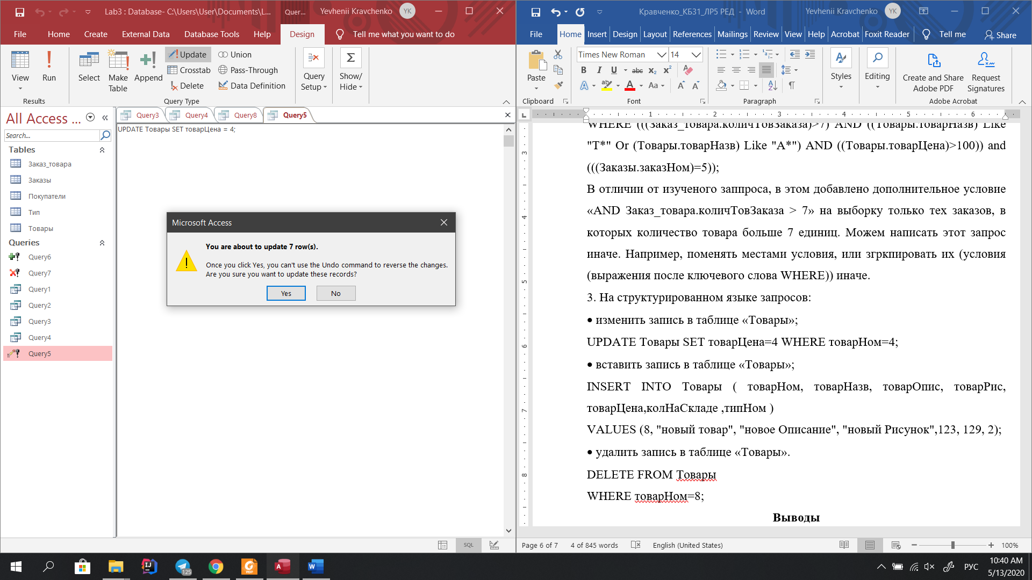

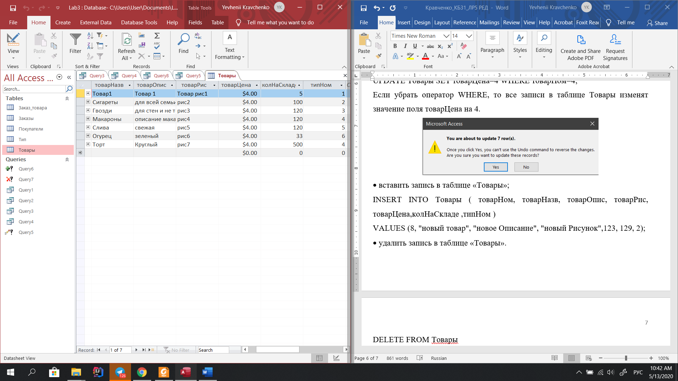

• вставить запись в таблице «Товары»;

INSERT INTO Товары ( товарНом, товарНазв, товарОпис, товарРис, товарЦена,колНаСкладе ,типНом )

VALUES (8, "новый товар", "новое Описание", "новый Рисунок",123, 129, 2);

Результатом этого запроса являеться добавление новой записи в таблицу Товары.

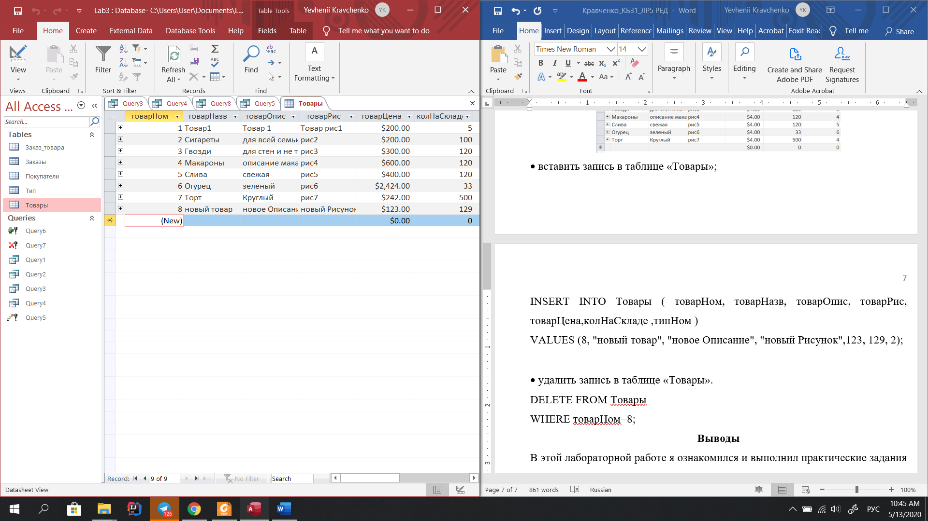

В этом запросе мы можем поменять местами атрибуты товарЦена,колНаСкладе ,типНом, но тогда, для коректного выполнения запроса необходимо поменять местами и значения. Этот запрос можно написать иначе: «INSERT INTO Товары VALUES (8, "новый товар", "новое Описание", "новый Рисунок", 123, 129, 2);». Был выбран первый вариант так как в нем наглядние представлины какие даные в какой столбец записваються.

• удалить запись в таблице «Товары».

DELETE FROM Товары

WHERE товарНом=8;

Если убрать из этого оператора конструкцию WHERE, то в таблице Товары удаляться все даные.

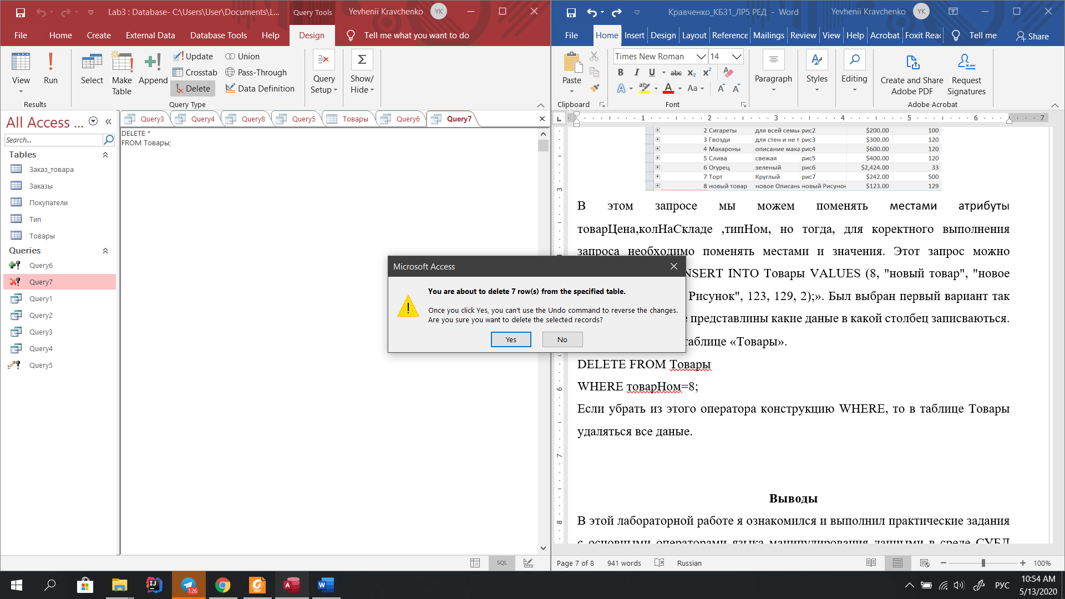

Таблица Товары после выполнения запроса.

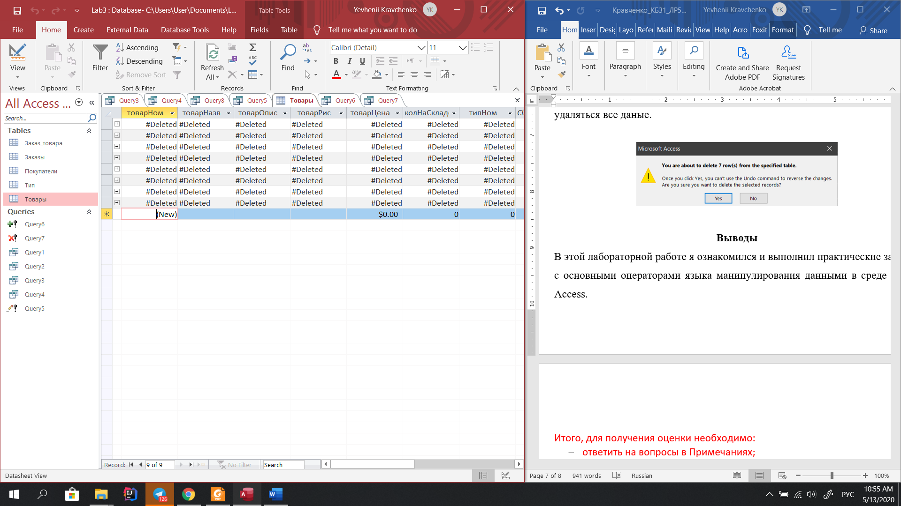

Таблица Товары после нажатия на кнопку Refresh All.

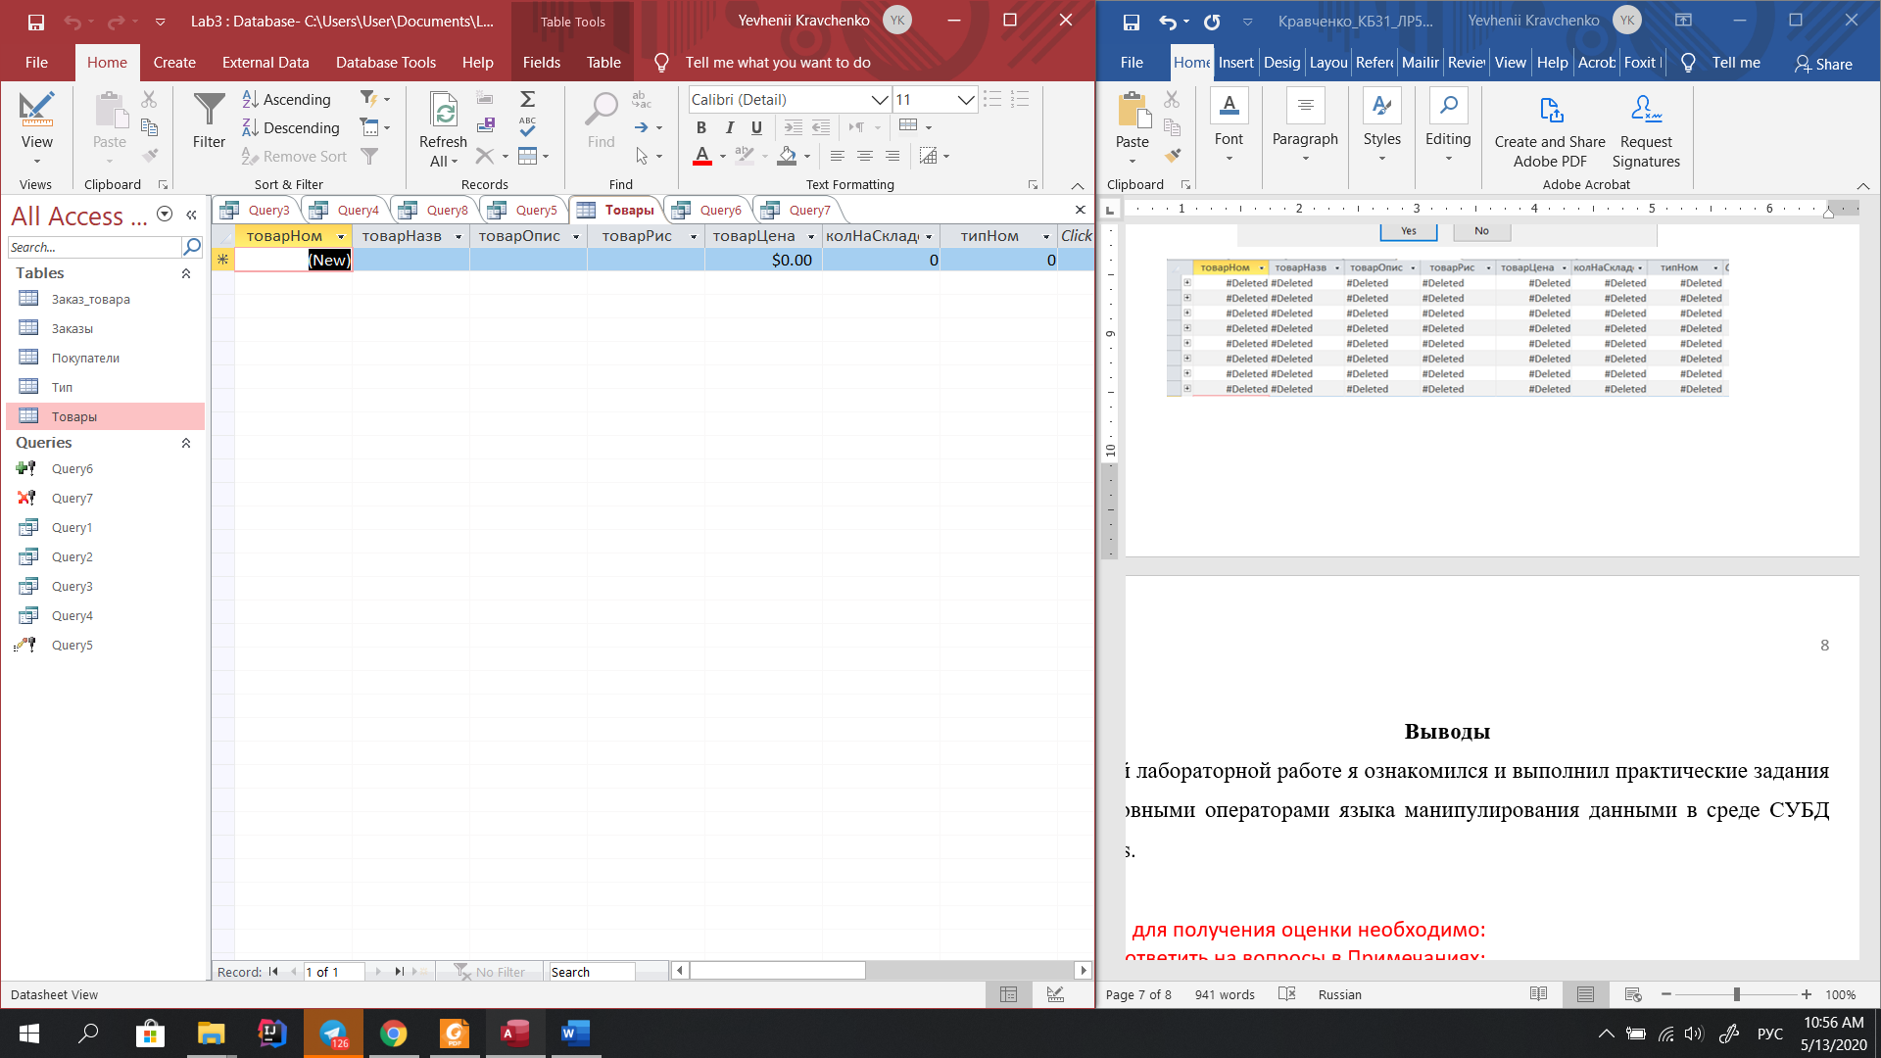

**Выводы**

В этой лабораторной работе я ознакомился и выполнил практические задания с основными операторами языка манипулирования данными в среде СУБД Access.

Итого, для получения оценки необходимо:

* ответить на вопросы в Примечаниях;
* НЕ МЕНЯТЬ МОЕГО НАЗВАНИЯ ФАЙЛА!!!!!;
* прислать работу с устраненными недостатками (в виде соответствующих сканов и пояснений) и их выделением каким-то образом (например, цветом и т.д.) в этом же файле - моем редактированном документе (а не новом) !!!!!!!!!